
EL REY DEL TRAP REGRESA A MÉXICO: ANUEL AA ANUNCIA DOS SHOWS IMPERDIBLES EN MONTERREY Y GUADALAJARA
17 DE SEPTIEMBRE – ESTADIO BANORTE
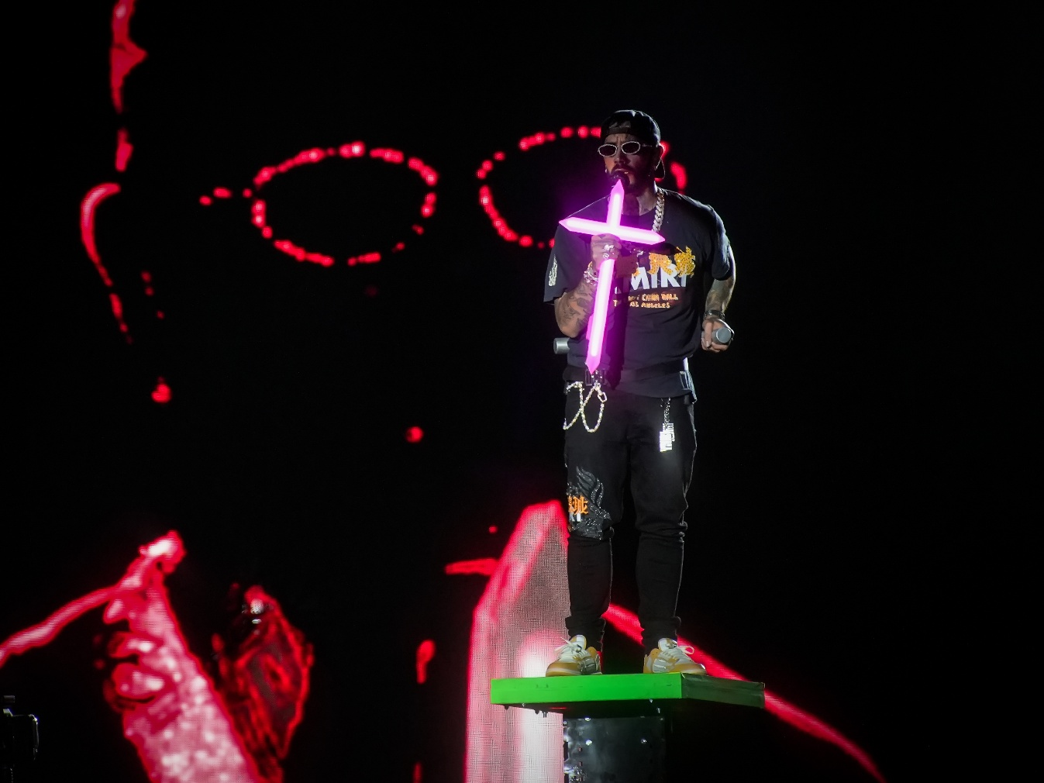
19 DE SEPTIEMBRE – COLISEO GNP SEGUROS
Preventa Banamex: 14 de mayo, 2:00 p.m.
Lanzamiento Explosivo: El ídolo puertorriqueño llega con su nuevo sencillo “Kileros”, una colaboración con Brytiago que fusiona ritmos de dancehall con la esencia pura del género urbano.
Impacto Visual: Su videoclip más reciente presenta una estética vintage inspirada en narrativas clásicas de fincas y autos elegantes, reinventada para el público actual.
Fenómeno Global: Con una audiencia masiva de 122.4 millones de seguidores en plataformas digitales, Anuel AA reafirma por qué México es el país donde más se escucha su música.
Emmanuel Gazmey Santiago, conocido mundialmente como Anuel AA, está listo para encender los escenarios mexicanos una vez más. El cantante y compositor puertorriqueño, pionero del trap latino, traerá su energía inconfundible a Monterrey y Guadalajara este mes de septiembre. Criado en Carolina, Puerto Rico, Anuel comenzó su camino musical a los catorce años, logrando una trayectoria que lo llevó a firmar con figuras internacionales como Rick Ross antes de convertirse en el fenómeno que es hoy.
“KILEROS”: LA NUEVA ALIANZA CON BRYTIAGO
La gira coincide con el exitoso lanzamiento de “Kileros”, donde Anuel AA se reúne con Brytiago para entregar un tema que combina las voces más potentes del género bajo una atmósfera de dancehall. El video musical, que ya es tendencia, sitúa a ambos artistas en una finca rodeada de autos clásicos, bajo una narrativa cinematográfica que rinde homenaje a estéticas icónicas adaptadas a la modernidad.
UNA CARRERA DE ÉXITOS MULTIPLATINO
Desde himnos globales como “China” (junto a Daddy Yankee, Karol G, Ozuna y J Balvin) y colaboraciones históricas como «Me Gusta» con Shakira, Anuel ha demostrado una versatilidad inigualable. Con su tercer álbum, Emmanuel, consolidó un estilo que resuena profundamente en países como Estados Unidos, Colombia, Argentina y Chile, manteniendo a México como su base de fans más sólida y apasionada.
RADIOGRAFÍA: EL FENÓMENO GLOBAL DE ANUEL AA
Con una trayectoria que comenzó a los 14 años en su natal Carolina, Puerto Rico, Anuel AA ha pasado de ser un pionero del trap en plataformas digitales a consolidarse como una potencia mundial del género urbano, respaldado hoy por una impresionante base de más de 122.4 millones de seguidores en Spotify, Instagram y YouTube. Su impacto trasciende fronteras, logrando hitos como la certificación de su álbum Emmanuel y colaboraciones históricas con figuras de la talla de Shakira y Daddy Yankee; sin embargo, es en México donde su música resuena con mayor fuerza, siendo el país que encabeza su lista de audiencia global por encima de Estados Unidos, Colombia y Argentina. Esta conexión inquebrantable con el público mexicano reafirma su estatus como un líder indiscutible del reggaetón y el trap latino, capaz de reinventar estéticas y ritmos en cada nuevo lanzamiento.
¡No te pierdas la oportunidad de vivir la experiencia Real Hasta la Muerte! Los boletos para Monterrey y Guadalajara estarán disponibles a través de la preventa Banamex el 14 de mayo, y un día después los podrás adquirir a través de www.ticketmaster.com.mx.

Visita las redes de Anuel AA:
FACEBOOK | INSTAGRAM | YOUTUBE

Conoce más sobre este y otros conciertos en:
www.ocesa.com.mx
www.facebook.com/ocesamx
www.twitter.com/ocesa_total
www.instagram.com/ocesa
www.tiktok.com/@ocesamx

